1. SparkCli与集算器接口是在hadoop+hive+spark基础上开发的，接口包文件为raq-spark-vcli-3.1.2.jar。
2. 将raq-spark-vcli-3.1.2.jar包拷贝到lib目录下，其它的依赖包也放在lib下。
3. 软件注册后，把带的“搜索外部库”的dm.jar放到lib下,重启IDE软件在菜单工具选项中能看到“搜索外部库”。
4. 在IDE中搜索外部库。集算器下：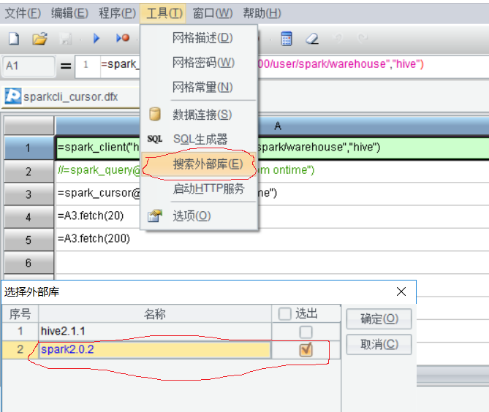

重启IDE后生效

4. 在集算器脚本中使用spark_client, spark_query,spark_cursor, spark_close函数访问spark数据库，如下：

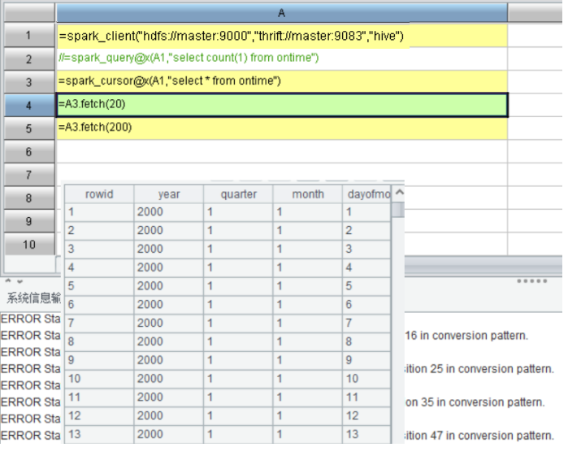

函数简要说明如下：

函数简要说明如下：

spark_client("hdfs://masterName:port", "thrift://metastoreName:port", dbName)

1. hdfsUrl：hdfs://masterName:port, 格式hdfs://ip:port;  
    B. thriftUrl：thrift://metastoreName:port, 格式thrift://ip:port;

C. 连接的数据库名称：dbName

spark_query@x(A1, sql);

spark_cursor(A1, sql);

Sql为sql查询语句

5. 目前测试发现的依赖jar包文件列表：

antlr-runtime-3.4.jar

antlr4-runtime-4.5.jar

chill_2.11-0.8.0.jar

commons-cli-1.2.jar

commons-codec-1.4.jar

commons-compiler-2.7.6.jar

commons-configuration-1.6.jar

commons-lang-2.6.jar

commons-logging-1.1.3.jar

hadoop-auth-2.6.5.jar

hadoop-common-2.6.5.jar

hadoop-hdfs-2.6.5.jar

hadoop-mapreduce-client-core-2.6.5.jar

hadoop-mapreduce-client-jobclient-2.6.5.jar

hive-cli-2.1.1.jar

hive-common-2.1.1.jar

hive-exec-2.1.1.jar

hive-jdbc-2.1.1-standalone.jar

hive-metastore-1.2.1.spark2.jar

htrace-core-3.0.4.jar

jcl-over-slf4j-1.7.16.jar (linux)

jackson-annotations-2.6.5.jar

jackson-core-2.6.5.jar

jackson-databind-2.6.5.jar

jackson-module-paranamer-2.6.5.jar

jackson-module-scala_2.11-2.6.5.jar

janino-2.7.8.jar

javax.ws.rs-api-2.0.1.jar

jersey-container-servlet-core-2.22.2.jar

jersey-server-2.22.2.jar

json4s-ast_2.11-3.2.11.jar

kryo-shaded-3.0.3.jar

log4j-1.2.17.jar

lz4-1.3.0.jar

metrics-json-3.1.2.jar

netty-all-4.0.29.Final.jar

paranamer-2.3.jar

scala-library.jar

scala-reflect-2.11.8.jar

scala-xml_2.11-1.0.2.jar

spark-catalyst_2.11-2.0.2.jar

spark-core_2.11-2.0.2.jar

spark-hive_2.11-2.0.2.jar

spark-launcher_2.11-2.0.2.jar

spark-network-common_2.11-2.0.2.jar

spark-network-shuffle_2.11-2.0.2.jar

spark-sql_2.11-2.0.2.jar

spark-unsafe_2.11-2.0.2.jar

sparkcli.jar

xbean-asm5-shaded-4.4.jar

6.缺少安装包问题：  
不同的sql语句，本地查询、远程查询等依赖包有所变化，根据输出日志自行增加缺少包.

7. Server端启动的服务  
hadoop: start-all.sh(dataNode, NameNode, DataManager, NameManager)  
hive metastore: hive --service metastore (确定9000, 9083端口打开，9000对应hdfs服务，9083 hive metastore服务)  
  
**关于在windows下不需要安装hadoop, hive, spark环境下的配置补充**

**1.　将hadoop.dll hadoop.lib libwinutils.lib winutils.exe四个文档放到目录raqsoft\esProc\bin。注意winutils.exe区分x86与x64, 与java版本一致就行**

**2. 确定同一个包没有多个版本, 目前以hadoop-2.6.5, hive-2.1.1, spark-2.0.2为主**